Poděkování
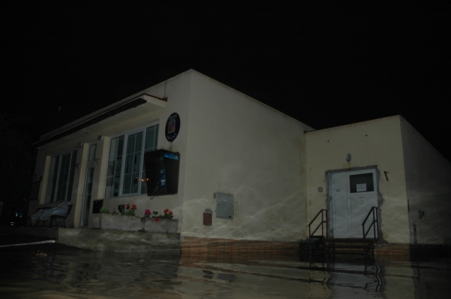
V noci z 8. na 9. června, po ukončení obecní slavnosti dětského dne, zasáhly okolí potoka v Bělokách vysoké srážky, jejichž důsledkem byla lokální povodňová vlna směřující z obce Dolany do Bělok.
Díky včasnému upozornění hasičského záchranného sboru Kladno se mohli obyvatelé domů u potoka připravit na nadcházející povodeň a brzký příjezd a pomoc dalších hasičských sborů zabránily dalším škodám, které mohla voda vytékající z koryta napáchat.
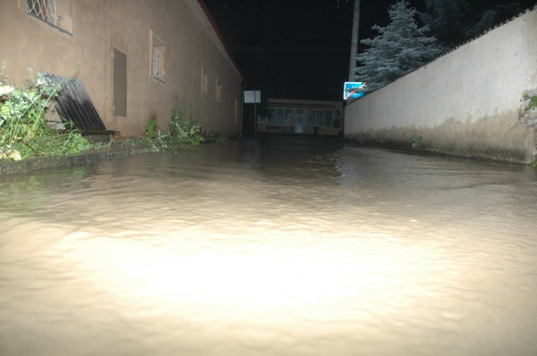
Poděkování obce Běloky tak patří profesionálním hasičským záchranným sborům Kladno, Rakovník, Roztoky u Prahy a Kralupy nad Vltavou a dobrovolným hasičským záchranným sborům Unhošť, Hostivice, Braškov, Kozinec, Středokluky, Lány, Hostouň u Prahy, Pchery a Brandýsek.
Obecní úřad v obci Běloky
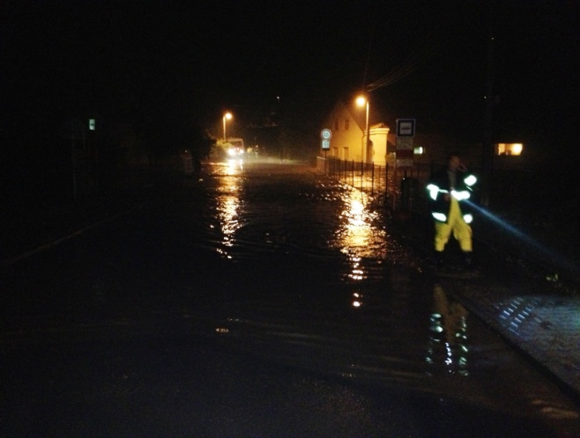
Stejně děkuje obec Běloky i jejím obyvatelům, kteří dobrovolně pomáhali postiženým sousedům při odstraňování napáchaných škod a budování obrany proti další vlně, která obci hrozila. Těmi jsou: místostarosta obce pan Jaroslav Poláček, rodina Masařova, rodina Bretlova, rodina Obstova, paní Markéta a pan Pavel Přibylovi, pan Josef Bříza, pan Josef Krása, pan Patrik Vanson, pan Marco Gaelotti, pan Marek Iliáš, paní Jana a pan Miroslav Maškovi, pan Ondřej Uličný, paní Blanka Poláčková Uličná, pan Vít Malý, pan Václav Basl.
Zatopená ulice, vzadu obecní úřad
A zejména si obyvatelé Bělok cení pomoci obyvatel sousedních obce Středokluky, mezi něž patří pan Vítek Chvoj, pan Jaroslav Rákos, pan Luksch, pan Bartůšek, rodina Lejsalova.
Za pomoc při odklízení napáchaných škod si poděkování obce zaslouží i členové kladenského skautského oddílu.
Současně si obec Běloky cení významné pomoci pracovníků a zástupců města Kladna, zejména paní Bc. Petry Černé, pana Ing. Miroslava Bernáška, Ing. Karla Šímy a Ing. Radovana Víty, zástupce Povodí Vltavy sp Ing. Ireny Lepeškové, a zástupců Ministerstva životního prostředí paní Lucie Mamurovové, Ing. Tomáše Chalupy a Ing. Vojtěcha Munzara.
Pomoc hasičského záchranného sboru uprostřed hlavní silnice v obci

V případě opomenutí zmínky o něčí pomoci se omlouváme a prosíme o doplnění z důvodu budoucího zanesení do obecní kroniky.

Ludmila Ředinová, starostka obce.

